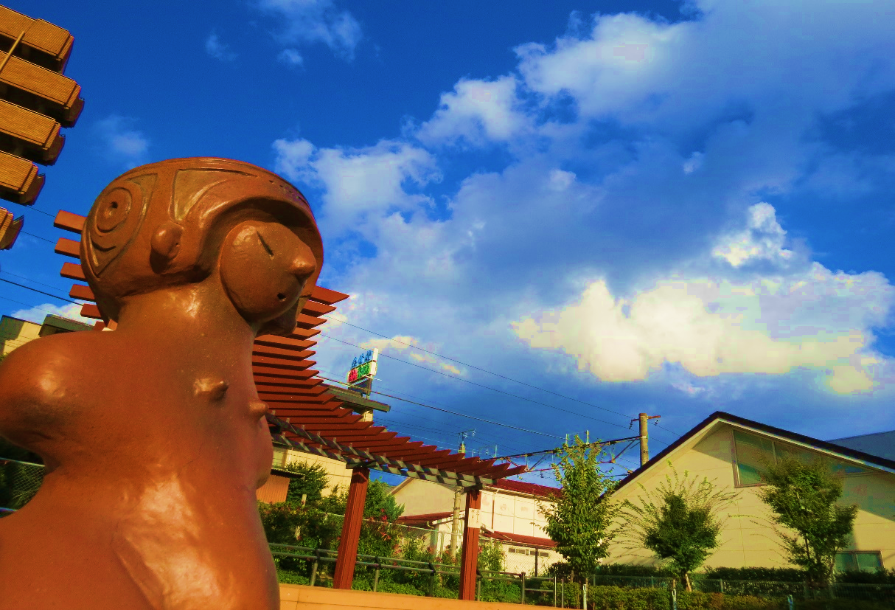

**〒391-8501**

**長野県茅野市二丁目6-1**

**茅野　太郎**

**昨年中は大変お世話になりました**

**本年もよろしくお願いいたします**

**令和　年　元旦**

**駅前縄文公園**

**謹 賀 新 年**